《实验2报告- -软件配置管理实验》

小组编号： 小组成员：

- 实验目的
通过对教学工作量管理系统过程中产生的文档进行配置管理，使得学生能够了解配置管理的必要性，体验实际的开发中怎样来实现并发操作和版本控制，熟悉整个配置管理的流程。
第一部分：配置管理基本描述
配置管理工具：选用了Git作为主要的配置管理工具。Git是一个分布式版本控制系统，可以完善地记录文档修改和源代码变化的历史，支持并发操作和多人协作开发，适合于大型项目的配置管理工作。
配置管理负责人：负责监督和执行CVS的使用流程，管理代码和文档库的权限和用户角色，并负责处理版本冲突和错误修正等工作。
配置管理方式简要描述（基本方式、用户管理、目录结构等）：采用了主干开发和分支开发相结合的方式，将代码和文档库分为主干、开发分支、功能分支和测试分支等不同的分支，以及不同的版本。同时，建立了一套完整的目录结构和文件命名规则，并制定了一系列的操作规范和审核流程，以确保配置管理的高效性、可靠性和安全性。

二、实验内容
使用CVS或者VSS对开发教学工作量管理系统过程中出现的任何文档实施版本控制和修改控制管理。
使用git
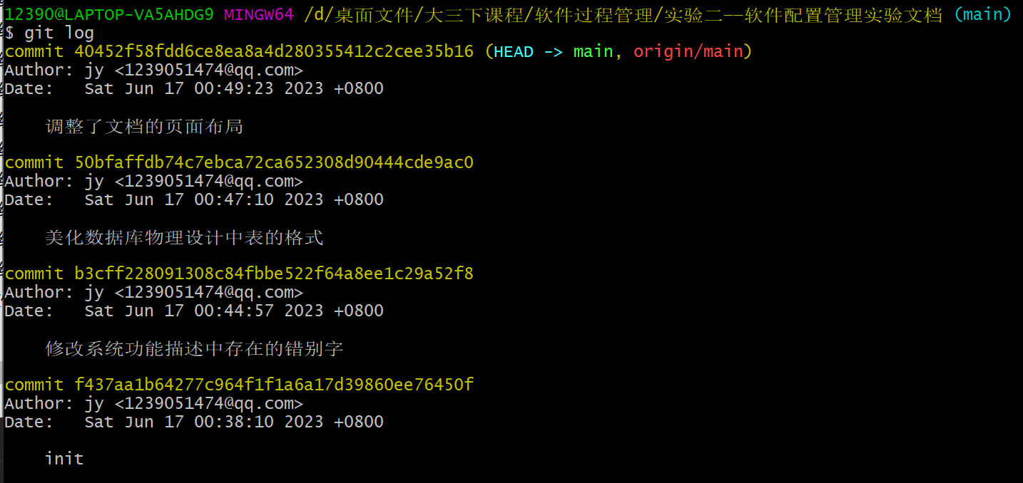

三、实验任务
任务A：教学工作量系统的需求规格说明、教学工作量系统数据库设计、教学工作量系统的详细设计
任务B：系统维护和基本信息模块的需求分析说明书，系统维护和基本信息模块的数据库设计，系统维护和基本信息模块的详细设计说明书
任务C：教学任务模块的需求规格说明、教学任务模块数据库设计、教学任务模块的详细设计说明书
任务D：工作量查询统计模块的需求规格说明、工作量查询统计模块数据库设计、工作量查询统计模块的详细设计说明书

任务A负责人：
checkout时间 | checkin时间 | 修改文件 | 修改内容

任务B负责人：
checkout时间 | checkin时间 | 修改文件 | 修改内容

任务C负责人：
checkout时间 | checkin时间 | 修改文件 | 修改内容

任务D负责人： 许佳宇
checkout时间 | checkin时间 | 修改文件 | 修改内容
2023-06-14 09:00 | 2023-06-14 14:30 | 工作量查询统计模块的需求规格说明 | 修改系统功能描述中存在的错别字
2023-06-13 14:00 | 2023-06-13 19:20 | 工作量查询统计模块数据库设计 | 美化数据库物理设计中表的格式
2023-06-12 11:15 | 2023-06-12 16:50 | 工作量查询统计模块的详细设计说明书 | 调整了文档的页面布局

四、实验问题记录

[注：实验问题记录应包括记录现象、原因分析、及最终解决方案]

任务D实验问题记录：
记录现象：系统功能描述中存在的错别字、数据库物理设计中表的格式问题以及文档页面布局需要进行调整等。
原因分析：错别字可能是由于输入错误或拼写检查器无法检测到的问题引起的。表格格式问题可能是由于不同软件版本导致的不兼容性等。页面布局需要调整可能是由于排版问题导致的。
解决方案：针对错别字问题，可以使用拼写检查器等工具来帮助修正错误。针对表格格式问题，可以使用相应的软件来修复格式问题。对于排版的问题，可以使用排版工具或重新规划文档的布局。

- 实验总结

